Stupnice s béčkami

ÚLOHA Na čo nám slúži béčko pred notou? Nakresli ho !

Musíme sa naučiť poradie béčok v stupniciach.
Bé (hes), es, as, des, ges, ces, fes
Podobne ako pri krížikoch, ak má stupnice 3 béčka tieto béčka budú bé, es, a as. Ak má stupnica 2 béčka tak tieto budú bé a es.
F dur 1 béčko bé (hes)

ÚLOHA Oprav názvy nôt- dopíš k nim čísla.
Napíš stupnicu F dur tak, aby všetky noty boli štvrťové od f1
Napíš stupnicu F dur tak, aby všetky noty boli celé v basovom kľúči od F a pomenuj noty (táto úloha je pre žiakov zo Serede, nie pobočka Pata).

D mol 1 béčko bé (hes)
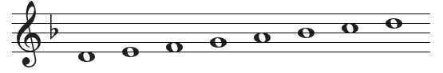
ÚLOHA Pomenuj noty
Prepíš stupnicu d mol do basového kľúča od oty d.

Pomenuj noty v piesňach:
Prvú pieseň napíš do basového kľúča- noty od c1 po h1 budú c až h.
